L’avènement de la modernité
Un texte publié de façon posthume, "Les Merveilles naturelles", montre à quoi ces découvertes sont censées servir.
Prenez le temps de lire cette liste.
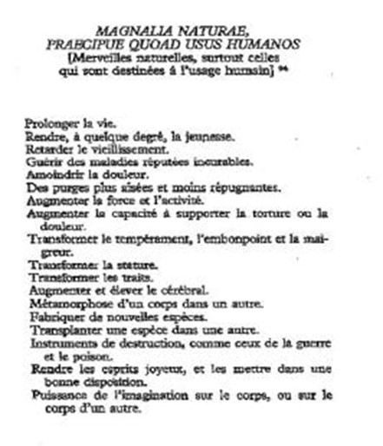
Fini ? Il s'agit donc d'une liste d'objectifs que Bacon espère permettre par la science moderne.

- Qu'est-ce qui vous frappe ? À l'époque de Bacon, pensez-vous que cette liste paraissait raisonnable ou ambitieuse ? Et aujourd'hui, à l'aune des découvertes réalisées depuis ?
- Dans un tableau, classez les objectifs selon qu'ils ont été atteints ou pas. Quels exemples pouvez-vous donner pour ceux qui ont été atteints ?
- Est-ce que cela vous fait penser que les idées peuvent par elles-mêmes changer la façon dont nous vivons ?

